EFECTES
1.-
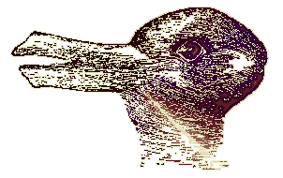
Què veus?

2.-

3.-
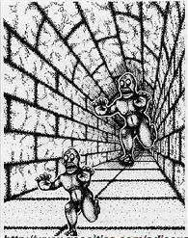
Quin és més gran?
4.-
A | B

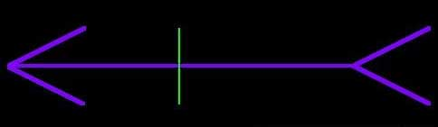
Quin costa tés més llarg?
L’A el B o tots dos són iguals?
5.-
Mira durant 30 segons la imatge i després mira a una paret blanca.
6.- Són perfectament quadrats?
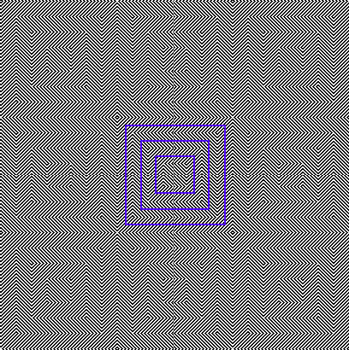

7.-
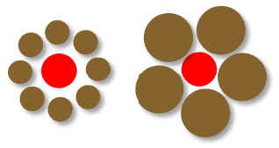
Són iguals els cercles vermells?

8.-
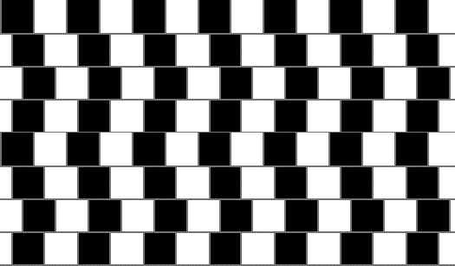
Són rectes?

http://www.interpeques2.com/trabajos/efectos/efectos.htm

